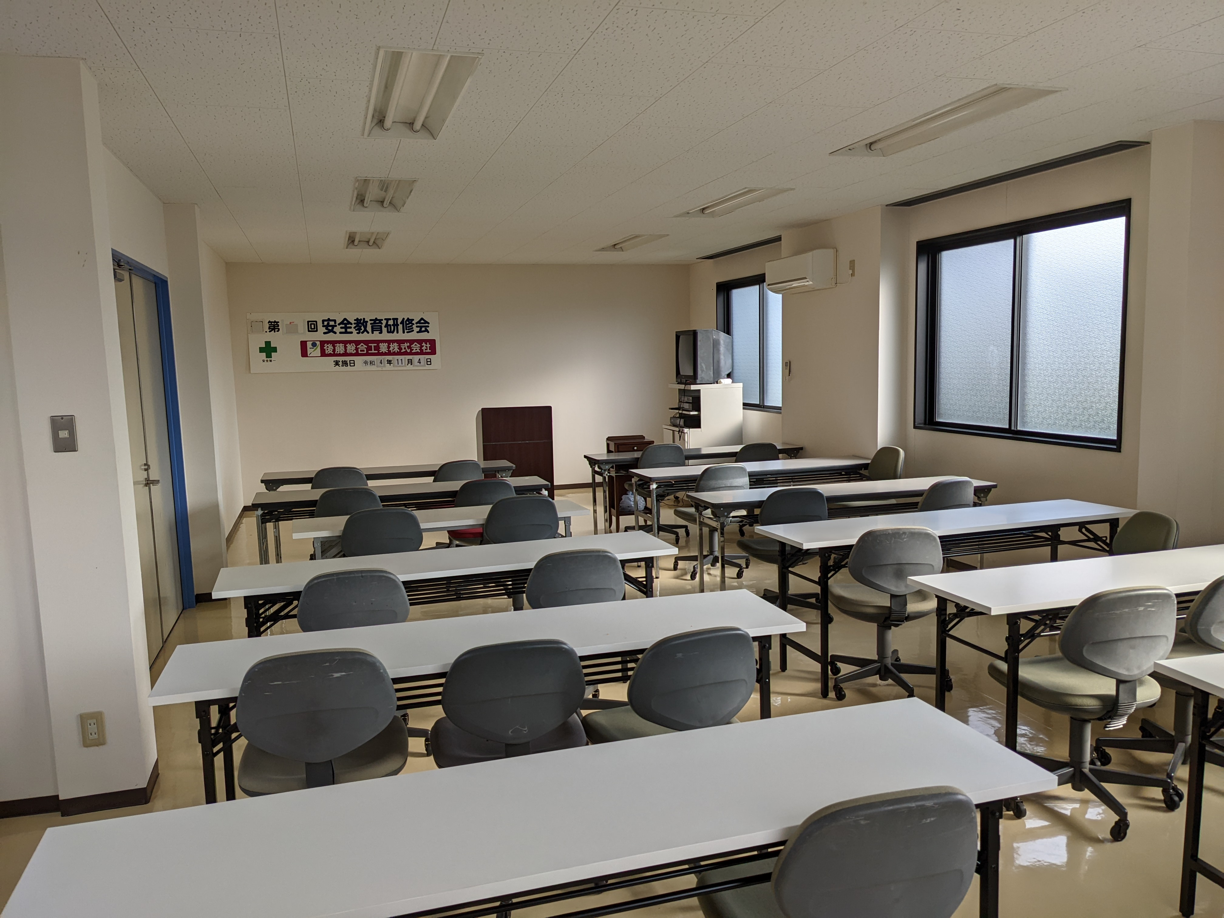
会議室貸します。
-
  - 普段弊社社員は現場に出ていて
会議室が空いています。地域の皆様にご活用頂けたらと思います。
＜使用料＞無料 （机、椅子はあり 上履き、スリッパなどご持参ください）
＜定 員＞ 最大40名まで
＜ご利用可能時間＞ＡＭ9時～11時 ＰＭ14時～16時までの弊社営業日
＜ご利用内容＞会議、研修、セミナー、講座、教室など
＜ご利用不可内容＞政治活動、宗教普及活動、勧誘、販売行為の伴うもの、火気使用など
＜予約方法＞氏名、連絡先、内容、希望日時、人数、持込物をメールまたはＦＡＸで申込
＜申込先＞後藤総合工業株式会社 〒879-7501大分市大字竹中2730 担当 中村
TEL （097）597-1212 FAX（097）597－3588
E-mail h-nakamura＠gotosogo.com
＜注意事項＞※使用１週間前までにご予約ください。担当から連絡があり次第予約完了。
※会議室は3階にありエレベーターはありませんのでご了承ください。駐車場あり
申込書
FAX番号 （097）597－3588
お名前
団体名
連絡先 電話番号
E-mail
希望日時 月 日 時～ 時
内 容
予定人数
持ち込み物

